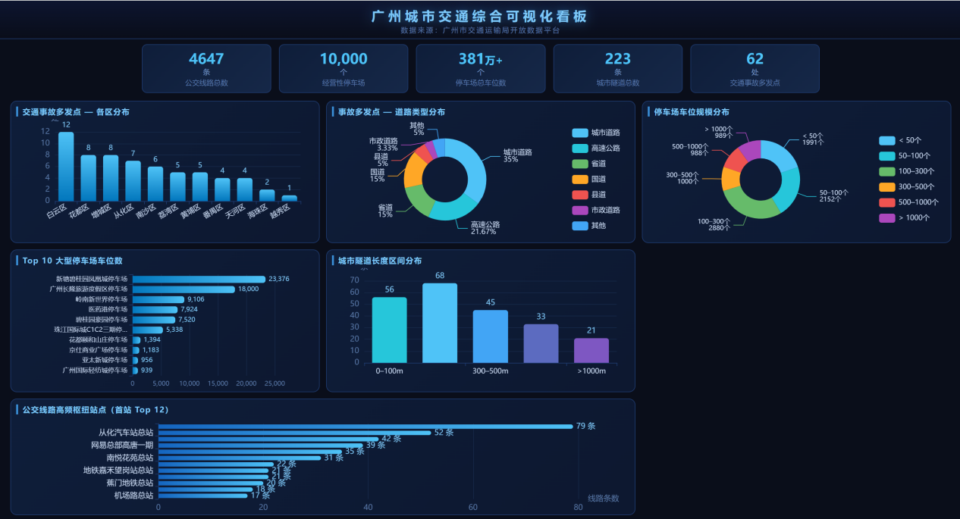

基于政府开放数据的城市交通韧性管理与应急调度平台构建

一、背景与目标
随着数字化政务与公共数据开放进程的不断深化，落实数据开放政策、评估城市数据服务水平已成为推进智慧城市建设的关键任务。在此背景下，本文以广州市政府开放数据为基础，构建城市交通韧性管理与应急调度平台，旨在通过可视化看板与智能分析模块，实现从数据展示到决策支持的功能跃升。平台以“广州城市交通综合可视化看板”为核心界面，整合四大核心数据维度，形成覆盖全城交通要素的实时感知体系。

二、平台设计理念与数据框架
平台核心理念在于通过跨部门、多维度、高频动态的数据融合，提升城市交通系统的韧性和响应能力。平台系统整合了广州市交通运输局等部门开放的公交线路、停车场资源、隧道信息、事故易发点分布等交通数据，并接入了实时气象监测数据以及重点旅游景区的实时客流信息。这种多源数据的深度融合，构成了平台进行风险感知、预警预测与智能调度的数据基础。

三、核心功能模块与实现路径
动态交通风险地图：平台通过叠加历史事故多发点数据与实时短时强降水等气象指标，自动识别并在地图上动态标注出潜在的易积水路段和交通事故高风险区域，实现对城市交通风险的直观化、实时化呈现。
重点隧道安全监控与预警：针对城市交通安全的关键节点，平台依据开放数据中对全市长度大于1000米的21处深长隧道进行重点标注与监控。在暴雨等恶劣天气条件下，系统可结合隧道周边的气象与水文数据，实现通行状态的实时监测与风险预警，提前防范安全隐患。
智能停车引导与客流疏解：为缓解大型活动或节假日期间的景区周边停车压力，平台基于全市约10,000个经营性停车场、总计381万余个停车位的基础容量数据，并重点关联如长隆旅游度假区等热门场馆的实时客流数据。通过对目标区域不同规模停车场的未来空余车位进行预测分析，系统可为自驾游客提供精准的停车场导航与避峰引导建议。
公交线网压力监测与应急接驳平台依托全市4647条公交线路及关键枢纽站点的运行数据，实时监测公交线网的压力状态。当监测到枢纽站点因大客流冲击，或邻近62处事故多发点而出现严重拥堵、运行受阻时，系统能够自动启动应急响应，规划并推荐高效的公交接驳替代路线或公交、地铁、社会车辆之间的协同换乘方案，保障公共交通网络的整体韧性。

四、创新价值与社会意义
平台的构建与实践，在社会利用层面，它通过提供精准的出行避险信息和引导服务，有效降低了市民在极端天气或复杂交通环境下的参与风险。在创新层面，平台实现了交通等多领域政府开放数据的深度融合与交叉验证，推动了数据资源从“可获取”到“可应用”、从“静态开放”到“动态赋能”的跨越。

